用例10

|  |  |  |  |
| --- | --- | --- | --- |
| ID和名称 | 学生发表博客 | | |
| 创建人 | 徐过 | 创建日期 | 2022/5/5 |
| 首要角色 | 用户 | 次要角色 | 管理员 |
| 描述 | 学生用户发表博客的流程 | | |
| 触发条件 | 学生用户在博客板块中点击发表博客 | | |
| 前置条件 | 1.用户登录  2.用户进入博客页面  3.用户类型为学生 | | |
| 后置条件 | 1.博客记入数据库，上传审核 | | |
| 正常流程 | 1.点击博客界面的博客发布  2.输入标题及内容  3.选择添加封面  4.选择添加标签为项目管理（可多选）  5.选择申请不置顶（默认）  6.点击发布博客 | | |
| 可选流程 | 4.1选择添加标签为需求工程（可多选）  4.2选择添加标签为软件体系（可多选）  4.3选择添加标签为软件测试（可多选）  4.4选择添加标签为软件工程（可多选）  4.5选择添加标签为交互设计（可多选）  4.6选择添加标签为软件架构（可多选）  5.1选择不置顶  6.1点击取消返回 | | |
| 异常 | 1.内容输入不合格式规范  2.封面选择不合规范 | | |
| 优先级 | 高 | | |
| 使用频率 | 高 | | |
| 商业规则 |  | | |
| 其他信息 | 1.内容数据会保存在数据库中  2.博客发布需要审核 | | |
| 假设 |  | | |

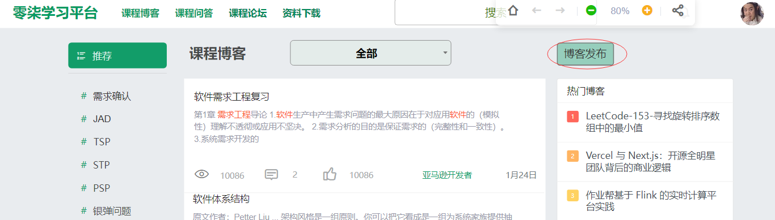

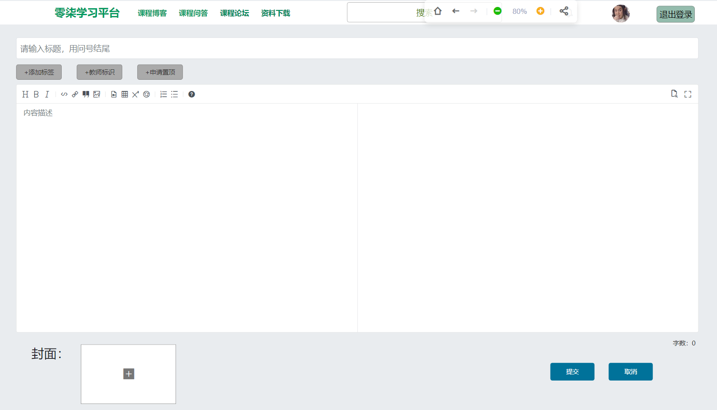

**点击添加封面**

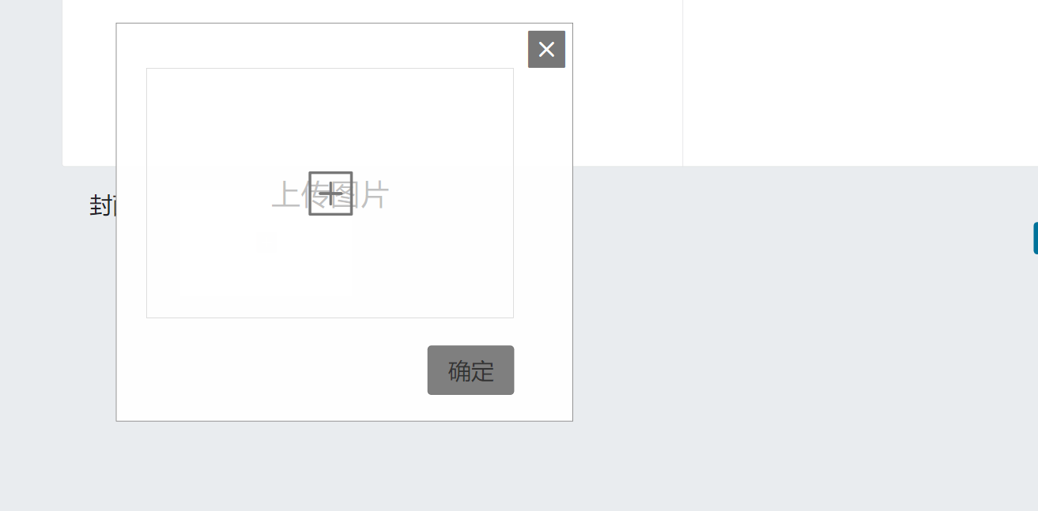

**提交后**

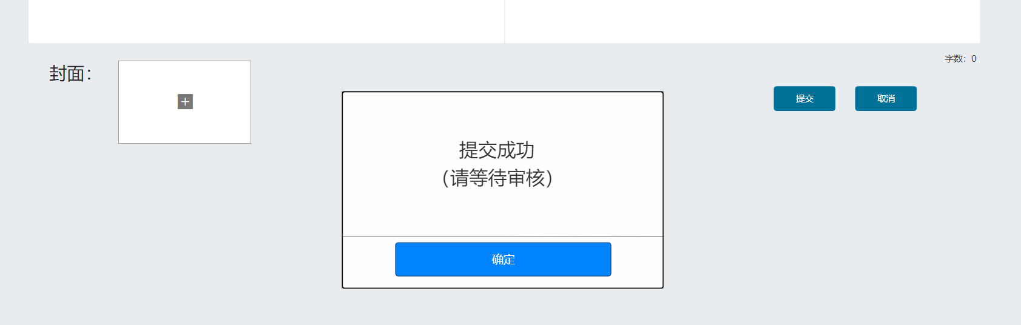

用例11

|  |  |  |  |
| --- | --- | --- | --- |
| ID和名称 | 发表帖子 | | |
| 创建人 | 徐过 | 创建日期 | 2022/5/5 |
| 首要角色 | 用户 | 次要角色 | 管理员 |
| 描述 | 学生用户发表帖子的流程 | | |
| 触发条件 | 学生用户在论坛板块中点击发表帖子 | | |
| 前置条件 | 1.学生用户登录  2.学生用户进入论坛页面  3.用户类型为学生 | | |
| 后置条件 | 1.帖子记入数据库，上传审核 | | |
| 正常流程 | 1.点击论坛界面的论坛发布  2.输入标题及内容  3.选择添加标签为项目管理（可多选）  4.选择申请不置顶（默认）  5.点击发布论坛 | | |
| 可选流程 | 3.1选择添加标签为需求工程（可多选）  3.2选择添加标签为软件体系（可多选）  3.3选择添加标签为软件测试（可多选）  3.4选择添加标签为软件工程（可多选）  3.5选择添加标签为交互设计（可多选）  3.6选择添加标签为软件架构（可多选）  4.1选择不置顶  5.1点击取消返回 | | |
| 异常 | 1.内容输入不合格式规范 | | |
| 优先级 | 高 | | |
| 使用频率 | 高 | | |
| 商业规则 |  | | |
| 其他信息 | 1.内容数据会保存在数据库中  2.帖子发布需要审核 | | |
| 假设 |  | | |

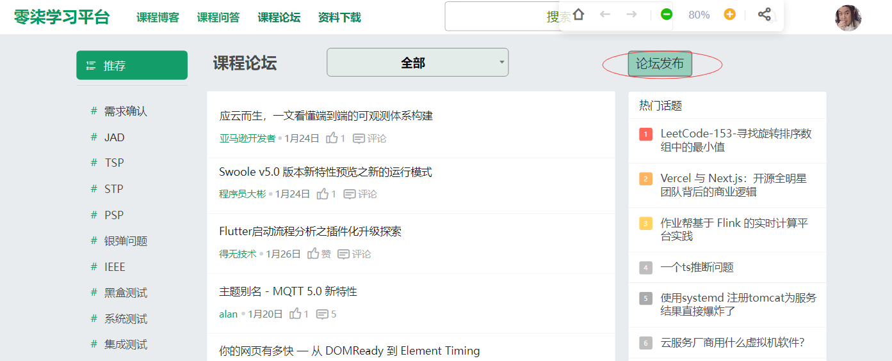

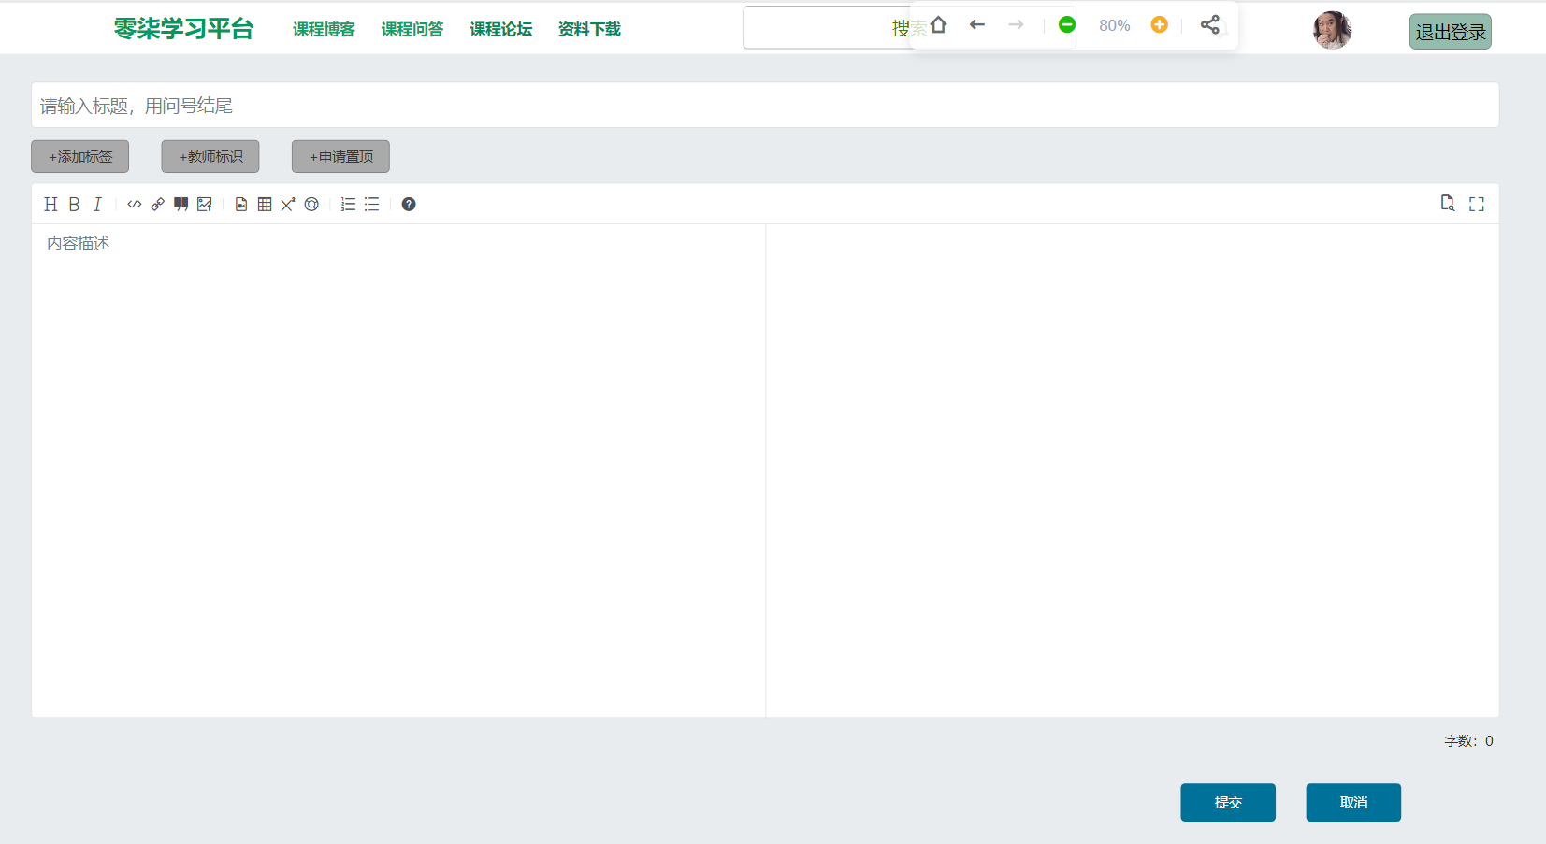

点击添加标签

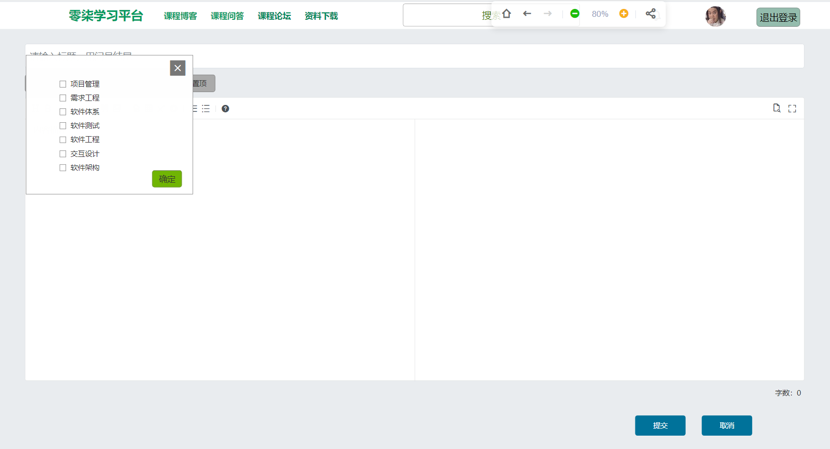

申请置顶

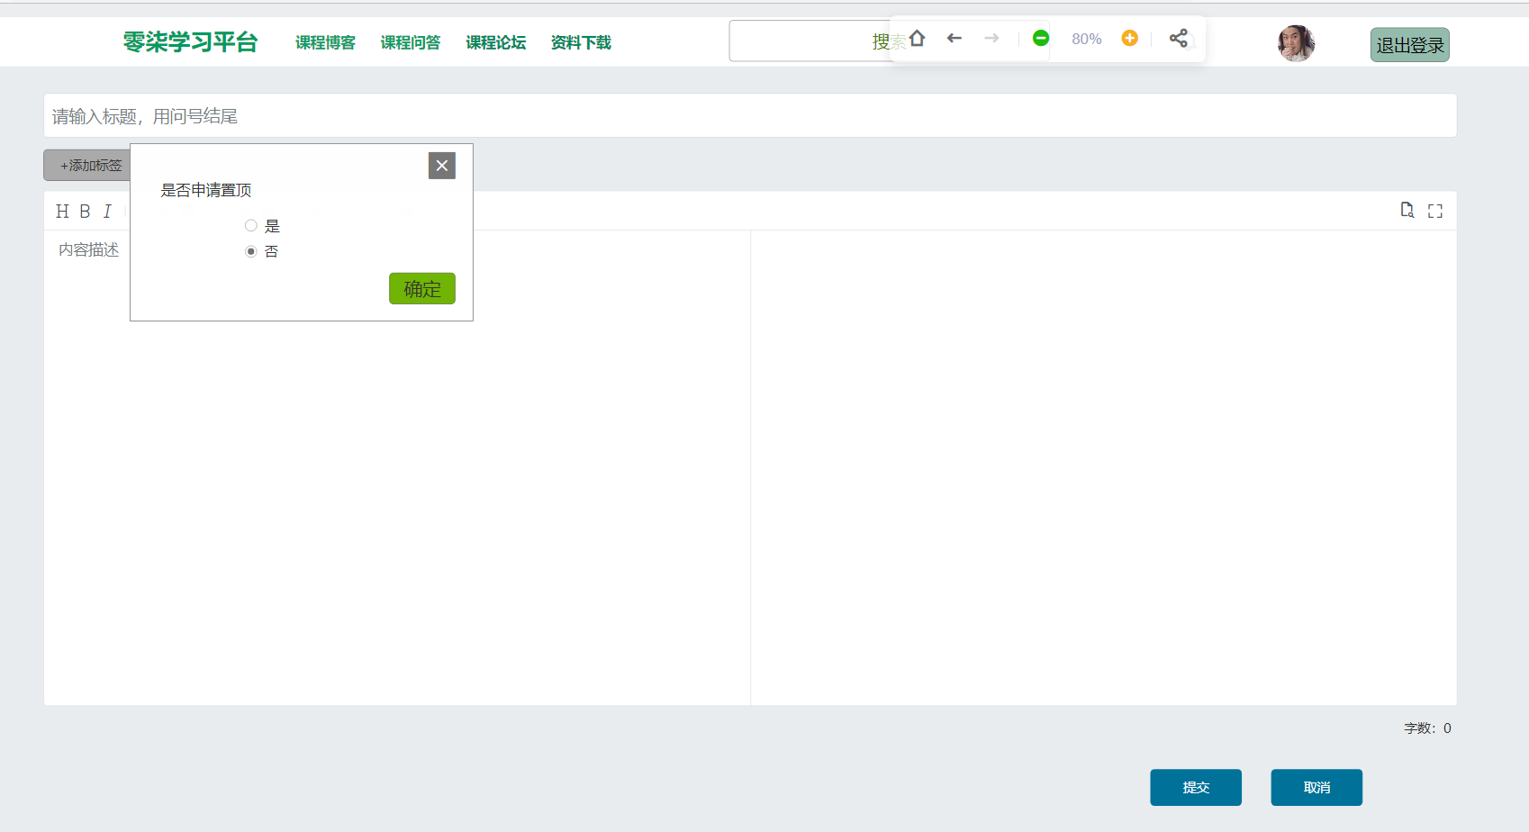

点击提交

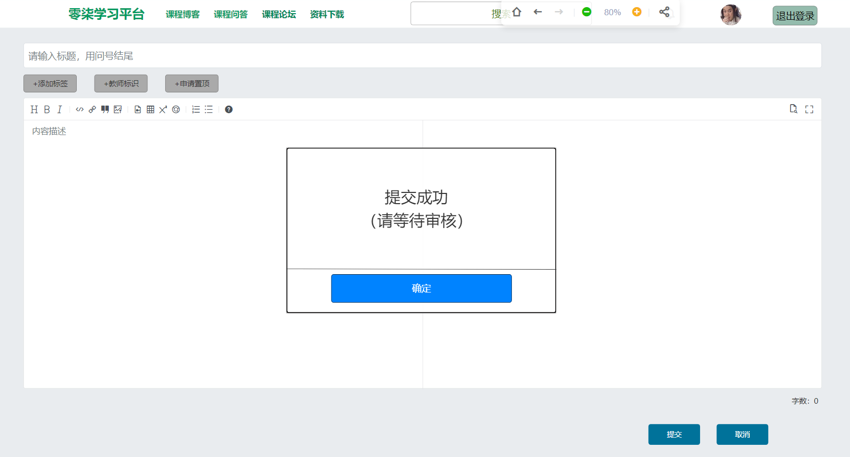

用例12

|  |  |  |  |
| --- | --- | --- | --- |
| ID和名称 | 学生发表问答 | | |
| 创建人 | 徐过 | 创建日期 | 2022/5/5 |
| 首要角色 | 用户 | 次要角色 | 管理员 |
| 描述 | 学生用户发表问答的流程 | | |
| 触发条件 | 学生用户在问答板块中点击发去提问题 | | |
| 前置条件 | 1.用户登录  2.用户进入问答页面  3.用户类型为学生 | | |
| 后置条件 | 1.问答记入数据库，上传审核 | | |
| 正常流程 | 1.点击问答界面的去提问题  2.输入标题及内容  3.选择指定回答为全部（默认）  4.选择添加标签为项目管理（可多选）  5.选择申请不置顶（默认）  6.点击发布问题 | | |
| 可选流程 | 3.1选择指定回答为学生  3.2选择指定回答为教师  4.1选择添加标签为需求工程（可多选）  4.2选择添加标签为软件体系（可多选）  4.3选择添加标签为软件测试（可多选）  4.4选择添加标签为软件工程（可多选）  4.5选择添加标签为交互设计（可多选）  4.6选择添加标签为软件架构（可多选）  5.1选择申请置顶  6.1点击取消返回 | | |
| 异常 | 1.内容输入不和格式规范 | | |
| 优先级 | 高 | | |
| 使用频率 | 高 | | |
| 商业规则 |  | | |
| 其他信息 | 1.内容数据会保存在数据库中  2.问答发布需要审核 | | |
| 假设 |  | | |

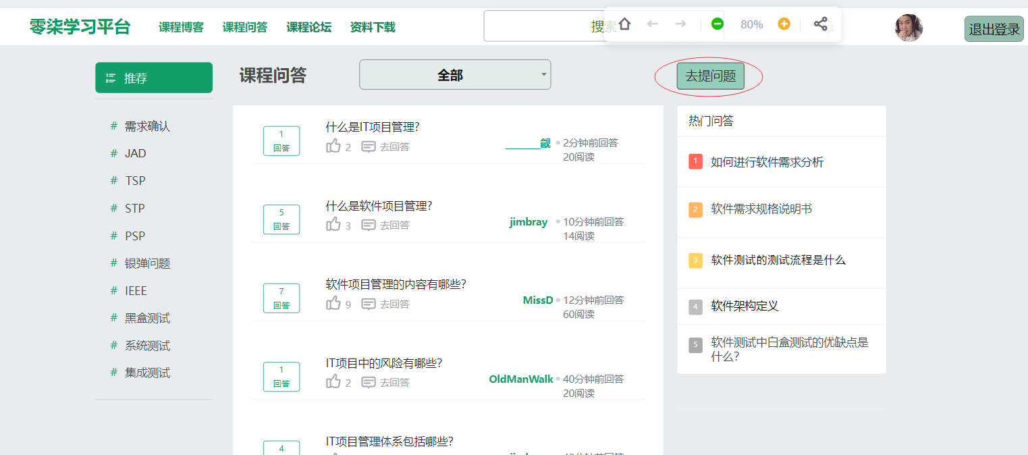

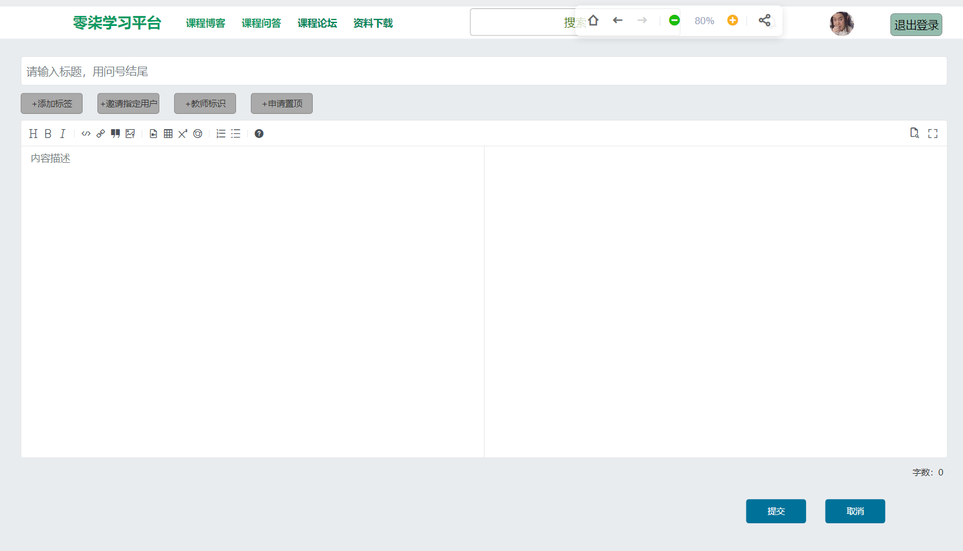

添加标签

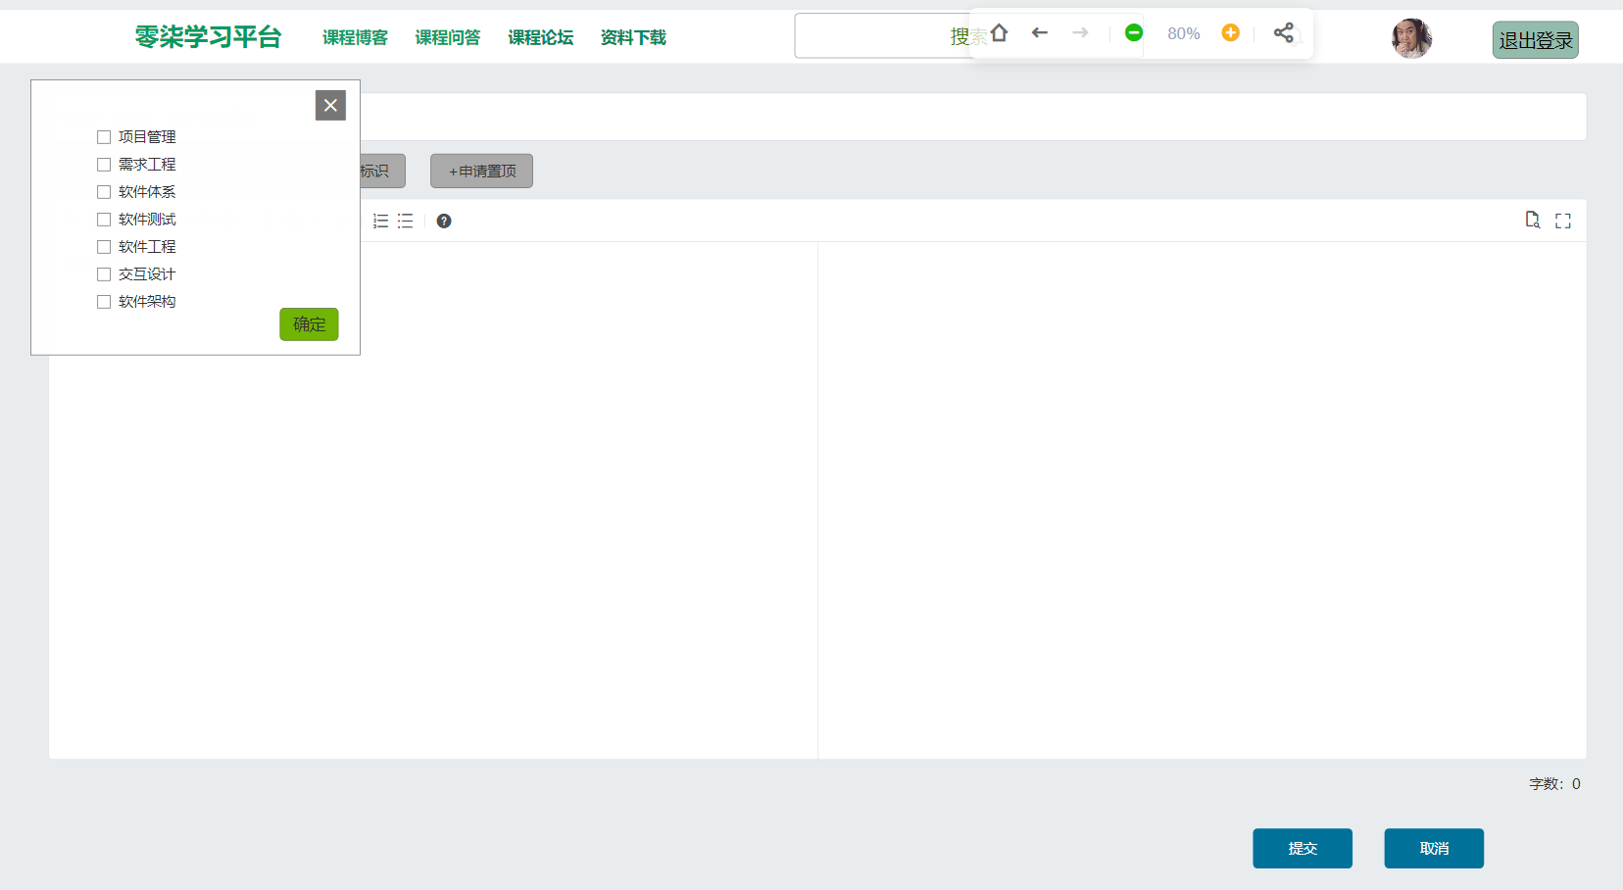

邀请指定用户

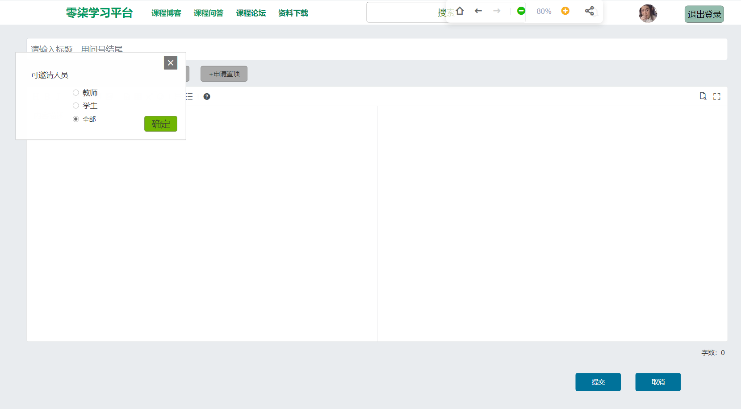

提交后

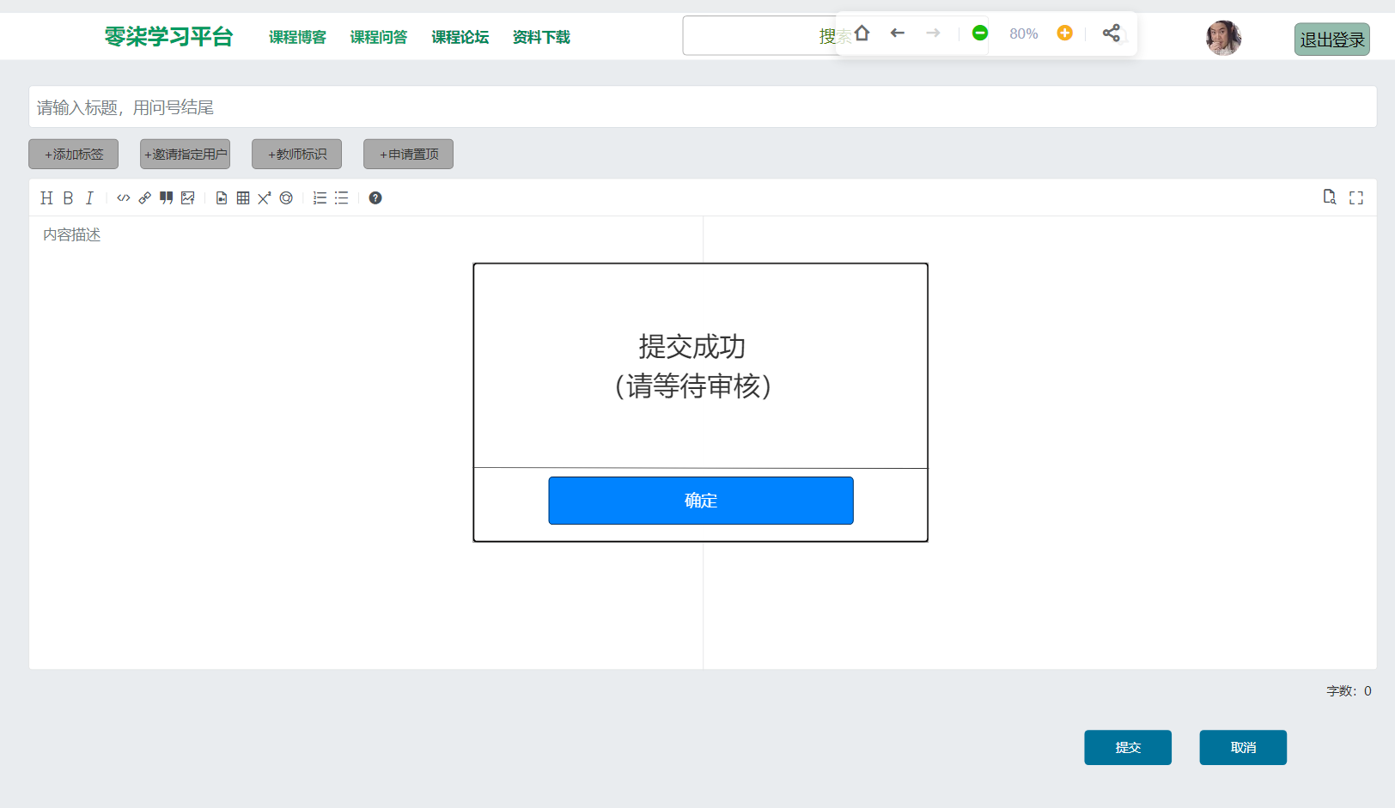

用例13

|  |  |  |  |
| --- | --- | --- | --- |
| ID和名称 | 讨论 | | |
| 创建人 | 徐过 | 创建日期 | 2022/5/5 |
| 首要角色 | 用户 | 次要角色 | \ |
| 描述 | 用户讨论帖子的流程 | | |
| 触发条件 | 用户在论坛板块中具体的帖子中发表讨论 | | |
| 前置条件 | 1. 用户登录  2. 用户进入论坛页面 | | |
| 后置条件 | 1.讨论记入数据库 | | |
| 正常流程 | 1.点击帖子界面的讨论框  2.输入内容  3.点击提交 | | |
| 可选流程 | 1.1点击回复可实现@  3.1点击保存草稿 | | |
| 异常 | 1.内容输入不和格式规范 | | |
| 优先级 | 高 | | |
| 使用频率 | 高 | | |
| 商业规则 |  | | |
| 其他信息 | 1.成稿和草稿会保存在数据库中  2.讨论可被举报 | | |
| 假设 |  | | |

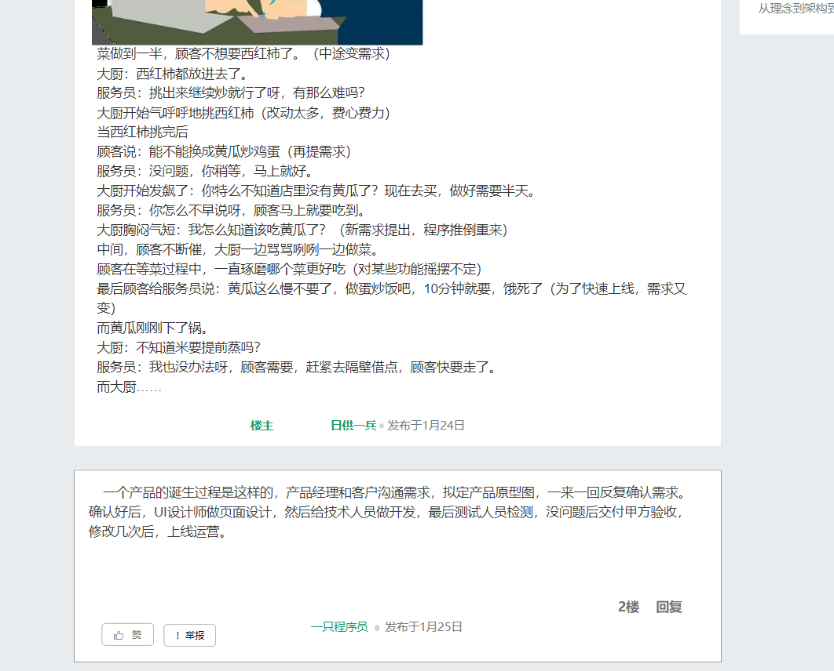

输入内容提交

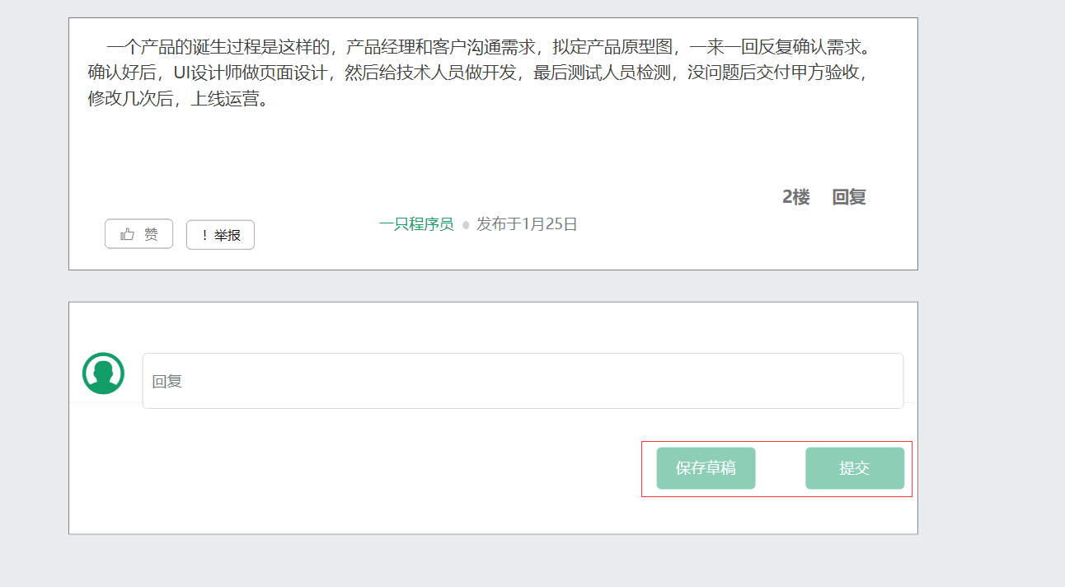

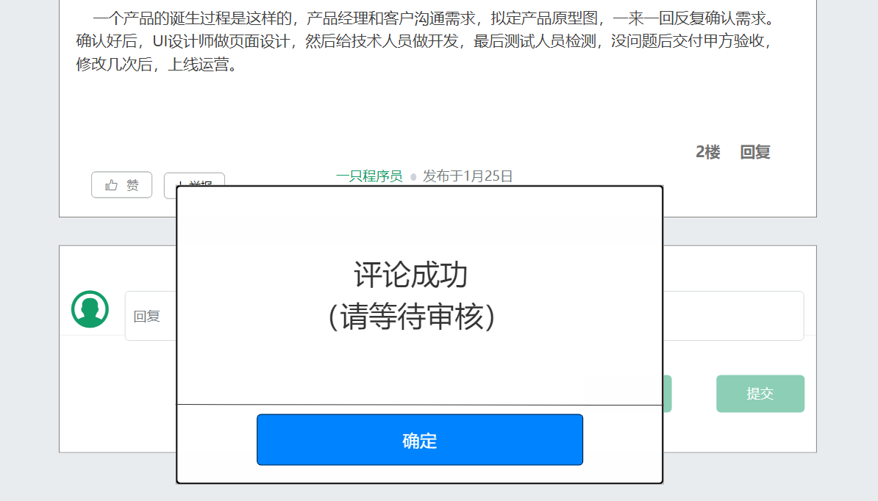

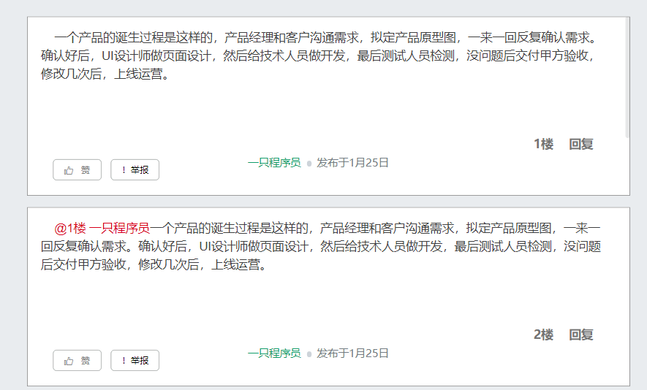

点击回复

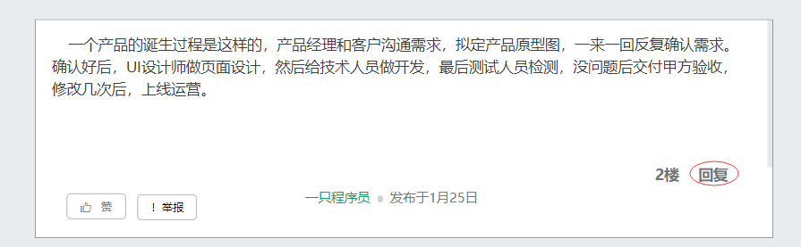

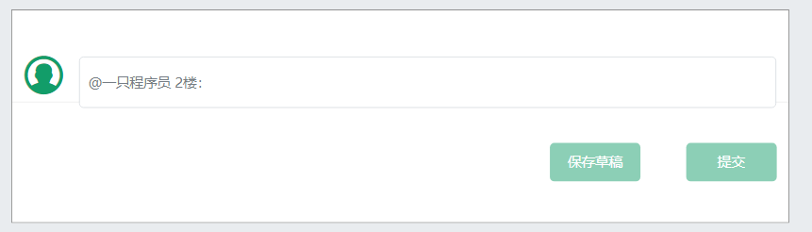

用例14

|  |  |  |  |
| --- | --- | --- | --- |
| ID和名称 | 评论 | | |
| 创建人 | 徐过 | 创建日期 | 2022/5/5 |
| 首要角色 | 用户 | 次要角色 | \ |
| 描述 | 用户评论博客的流程 | | |
| 触发条件 | 用户在博客板块中具体的帖子中发表评论 | | |
| 前置条件 | 1. 用户登录  2. 用户进入博客页面 | | |
| 后置条件 | 1.评论记入数据库 | | |
| 正常流程 | 1.点击博客界面的评论框  2.输入内容  3.点击提交 | | |
| 可选流程 | 1.1点击回复可实现@  3.1点击保存草稿 | | |
| 异常 | 1.内容输入不和格式规范 | | |
| 优先级 | 高 | | |
| 使用频率 | 高 | | |
| 商业规则 |  | | |
| 其他信息 | 1.成稿和草稿会保存在数据库中  2.讨论可被举报 | | |
| 假设 |  | | |

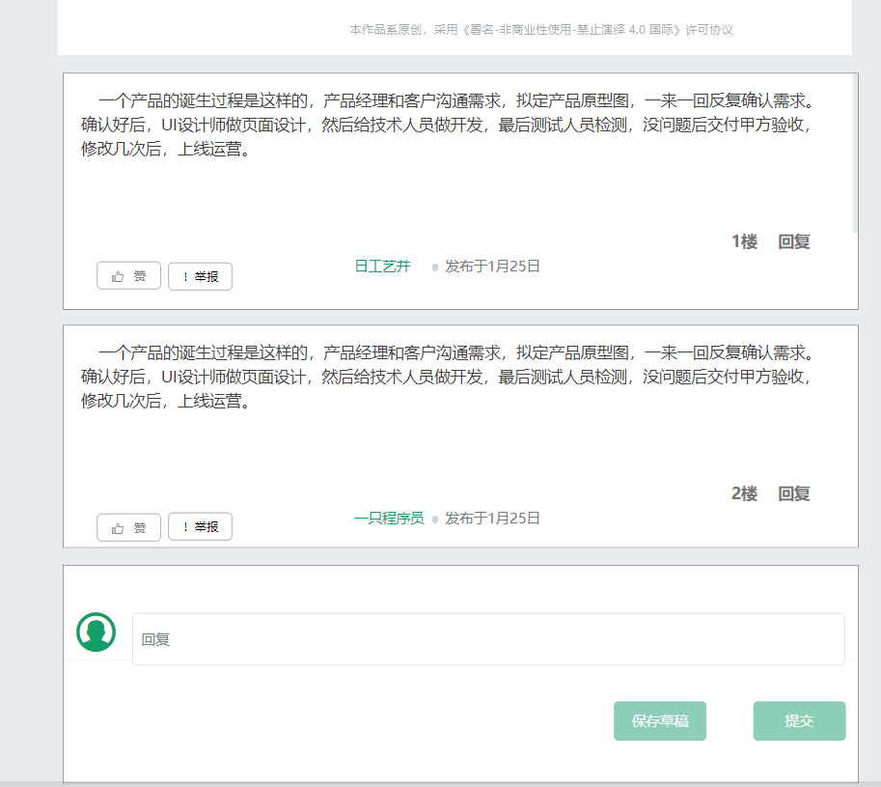

提交

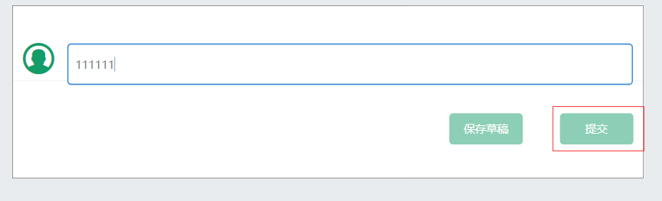

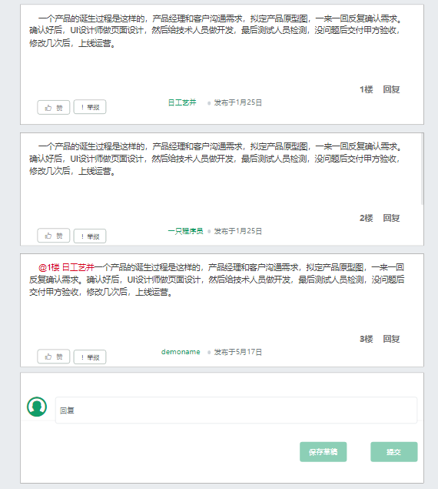

点击单个回复

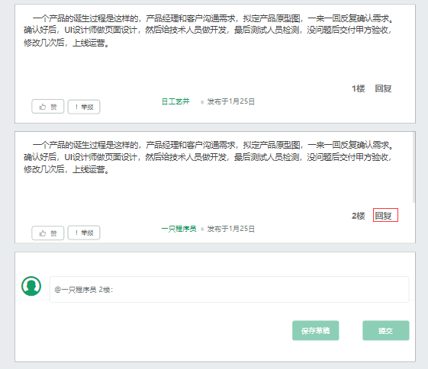

用例15

|  |  |  |  |
| --- | --- | --- | --- |
| ID和名称 | 评论答案 | | |
| 创建人 | 徐过 | 创建日期 | 2022/5/5 |
| 首要角色 | 用户 | 次要角色 | \ |
| 描述 | 用户评论答案的流程 | | |
| 触发条件 | 用户在问答板块中具体的回答中发表评论 | | |
| 前置条件 | 1. 用户登录  2. 用户进入问答页面 | | |
| 后置条件 | 1.评论记入数据库 | | |
| 正常流程 | 1.点击答案中的回复  2.输入内容  3.点击提交 | | |
| 可选流程 | 3.1点击保存草稿 | | |
| 异常 | 1.内容输入不和格式规范 | | |
| 优先级 | 高 | | |
| 使用频率 | 高 | | |
| 商业规则 |  | | |
| 其他信息 | 1.成稿和草稿会保存在数据库中  2.评论可被举报 | | |
| 假设 |  | | |

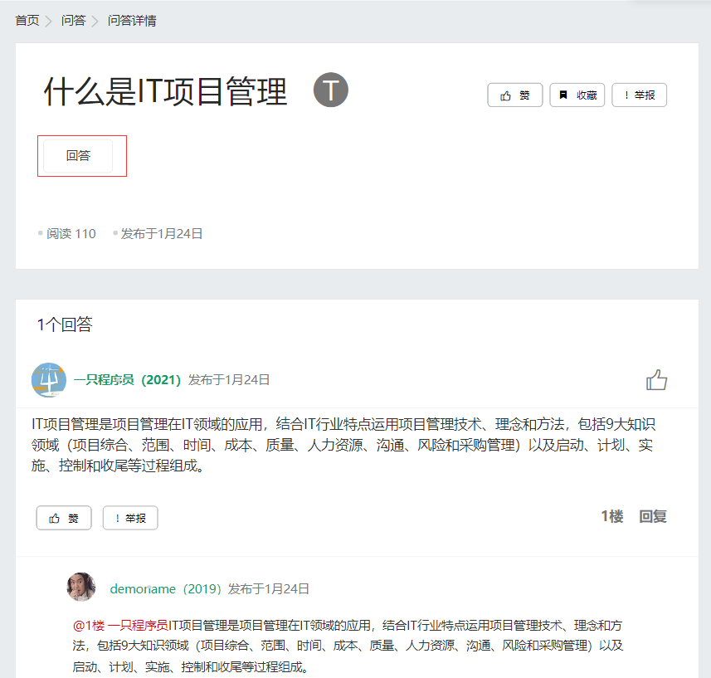

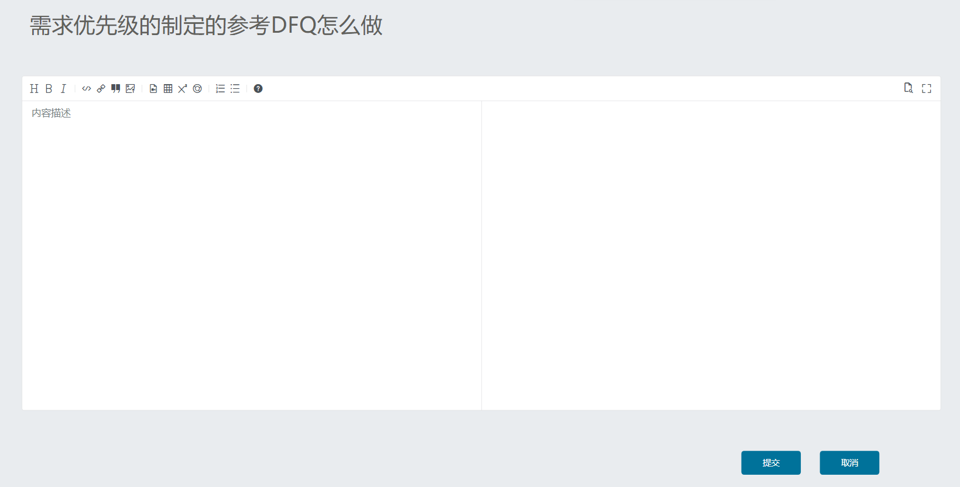

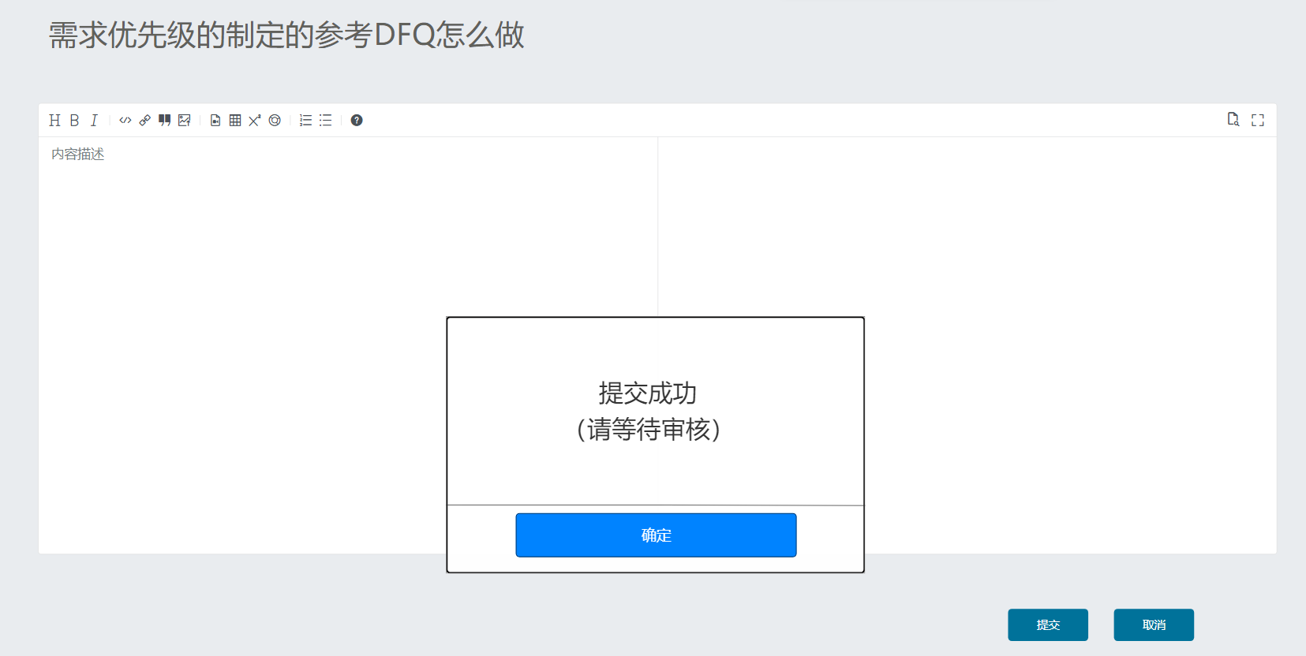

用例16

|  |  |  |  |
| --- | --- | --- | --- |
| ID和名称 | 点赞 | | |
| 创建人 | 徐过 | 创建日期 | 2022/5/5 |
| 首要角色 | 用户 | 次要角色 | \ |
| 描述 | 用户点赞内容的流程 | | |
| 触发条件 | 用户点击点赞按钮 | | |
| 前置条件 | 1. 用户登录  2. 用户点击点赞按钮 | | |
| 后置条件 | 1.点赞数据记入数据库，更新显示 | | |
| 正常流程 | 1.点击点赞按钮  2.点赞成功 | | |
| 可选流程 | \ | | |
| 异常 | \ | | |
| 优先级 | 中等 | | |
| 使用频率 | 高 | | |
| 商业规则 |  | | |
| 其他信息 | 1.点赞数据会存在出在数据库中  2.点赞数据会影响内容热度 | | |
| 假设 |  | | |

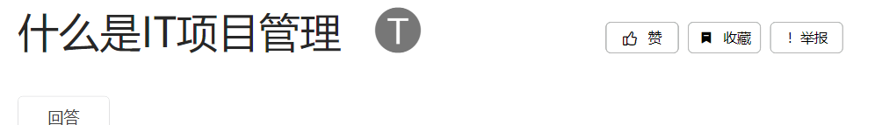

移动到

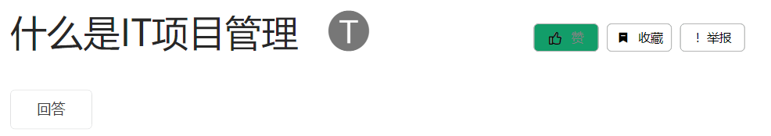

点击后

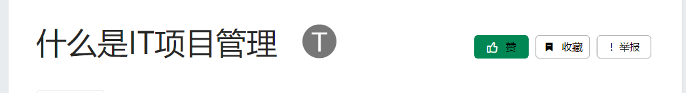

用例17

|  |  |  |  |
| --- | --- | --- | --- |
| ID和名称 | 加精 | | |
| 创建人 | 徐过 | 创建日期 | 2022/5/5 |
| 首要角色 | \ | 次要角色 | \ |
| 描述 | 用户内容会被加精，有特殊标志 | | |
| 触发条件 | 用户内容在达到一定热度 | | |
| 前置条件 | 1.用户内容在达到一定热度 | | |
| 后置条件 | 1.增加精品标识 | | |
| 正常流程 | 1.用户的内容达到一定内容  2.系统自动给内容加精  3.增加精品标识 | | |
| 可选流程 | \ | | |
| 异常 | \ | | |
| 优先级 | 中等 | | |
| 使用频率 | 中等 | | |
| 商业规则 |  | | |
| 其他信息 | 1. 精品内容会显示在板块前列 | | |
| 假设 |  | | |

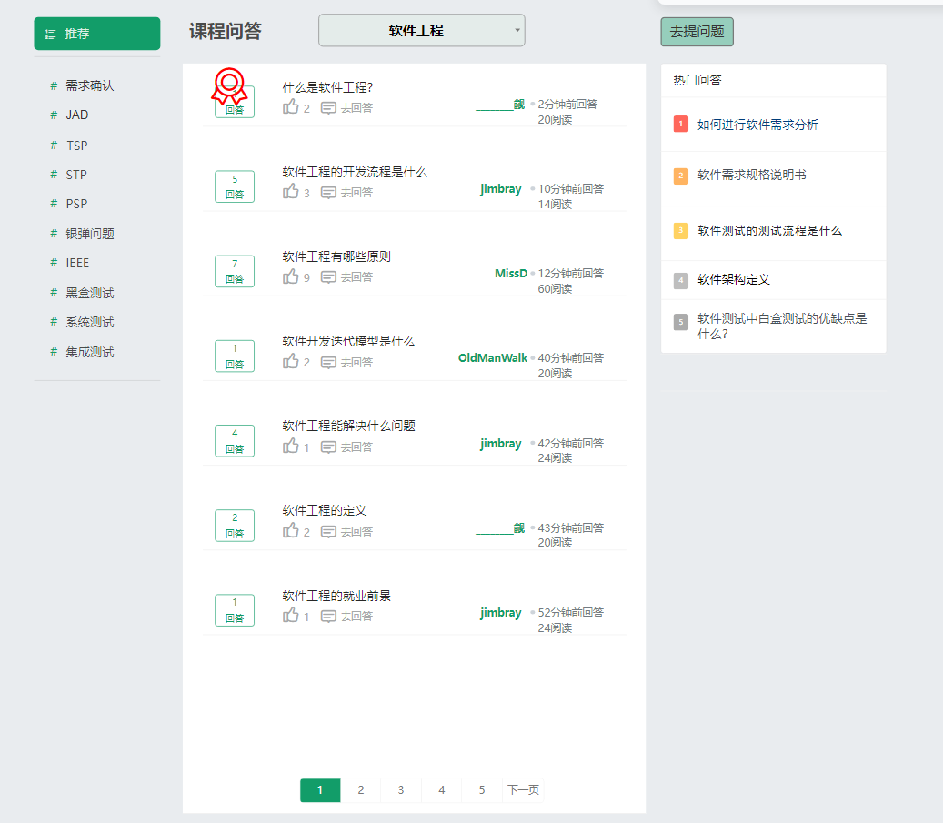

用例18

|  |  |  |  |
| --- | --- | --- | --- |
| ID和名称 | 添加标签 | | |
| 创建人 | 徐过 | 创建日期 | 2022/5/5 |
| 首要角色 | 用户 | 次要角色 | \ |
| 描述 | 发表内容时可以选择标签 | | |
| 触发条件 | 发表内容时点击选择标签 | | |
| 前置条件 | 1.发表内容 | | |
| 后置条件 | 1.内容具有标签 | | |
| 正常流程 | 1.点击选择标签  2.选择添加标签为项目管理（可多选）  3.发表 | | |
| 可选流程 | 2.1选择添加标签为需求工程（可多选）  2.2选择添加标签为软件体系（可多选）  2.3选择添加标签为软件测试（可多选）  2.4选择添加标签为软件工程（可多选）  2.5选择添加标签为交互设计（可多选）  2.6选择添加标签为软件架构（可多选） | | |
| 异常 | \ | | |
| 优先级 | 中等 | | |
| 使用频率 | 高 | | |
| 商业规则 |  | | |
| 其他信息 | 1.具有标签的内容可在搜索和标签选择中查找到 | | |
| 假设 |  | | |



用例19

|  |  |  |  |
| --- | --- | --- | --- |
| ID和名称 | 审核 | | |
| 创建人 | 徐过 | 创建日期 | 2022/5/5 |
| 首要角色 | 管理员 | 次要角色 | \ |
| 描述 | 该项目中学生的所有内容的发布均需要审核，审核通过才能发布 | | |
| 触发条件 | 1.用户发表内容  2.点击审核/重新审核 | | |
| 前置条件 | 1.有内容发布  2.管理员登陆 | | |
| 后置条件 | 1.审核通过则发布成功  2.审核失败则发布失败  3.自动发送审核消息给用户 | | |
| 正常流程 | 1.进入审核页面  2.点击预览  3.审核通过 | | |
| 可选流程 | 3.1.审核不通过  3.2.1选择不通过原因言辞不当(默认)  3.2.2选择不通过原因涉及敏感问题  3.2.3选择不通过原因内容不相关  3.2.4选择不通过原因不通过置顶 | | |
| 异常 | \ | | |
| 优先级 | 极高 | | |
| 使用频率 | 极高 | | |
| 商业规则 |  | | |
| 其他信息 | 1.审核信息会存储在数据库中 | | |
| 假设 |  | | |
|  |  | | |

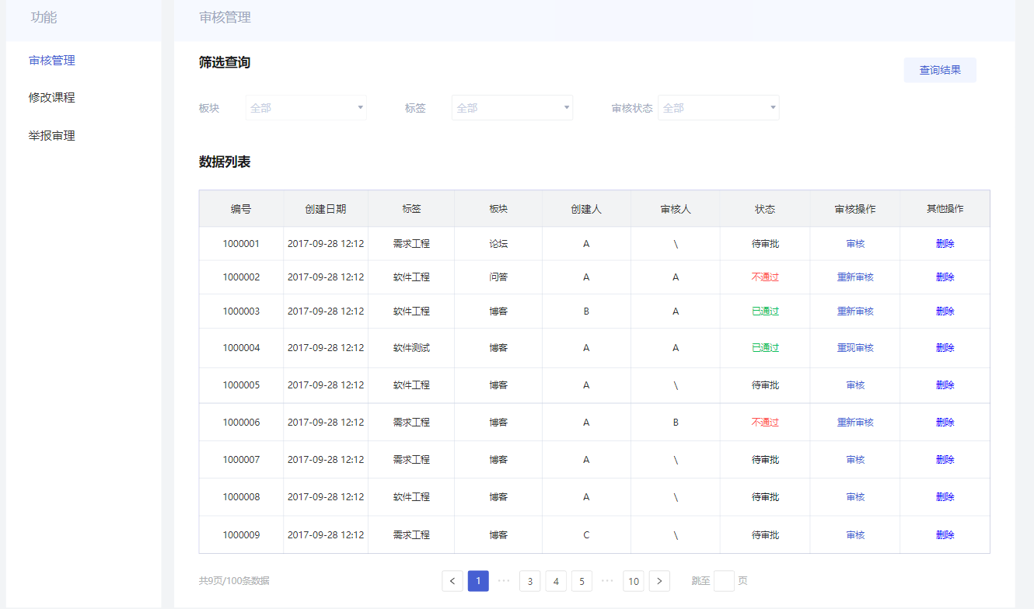

点击审核

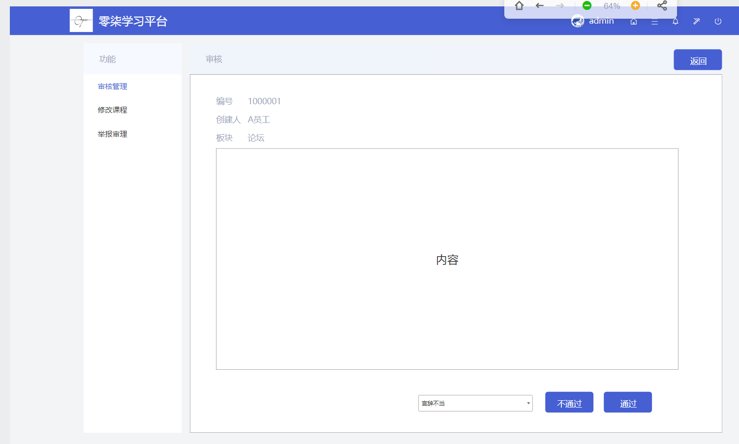

通过

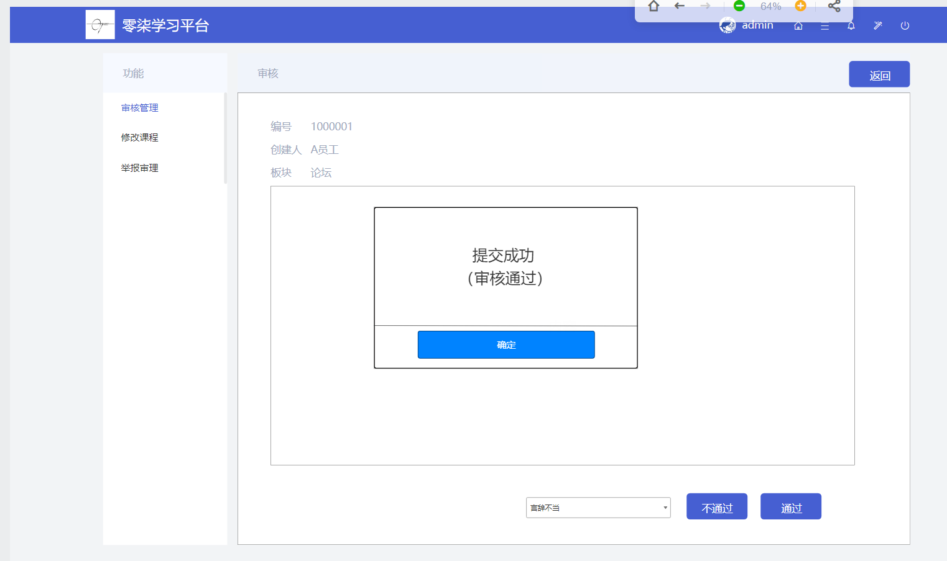

不通过

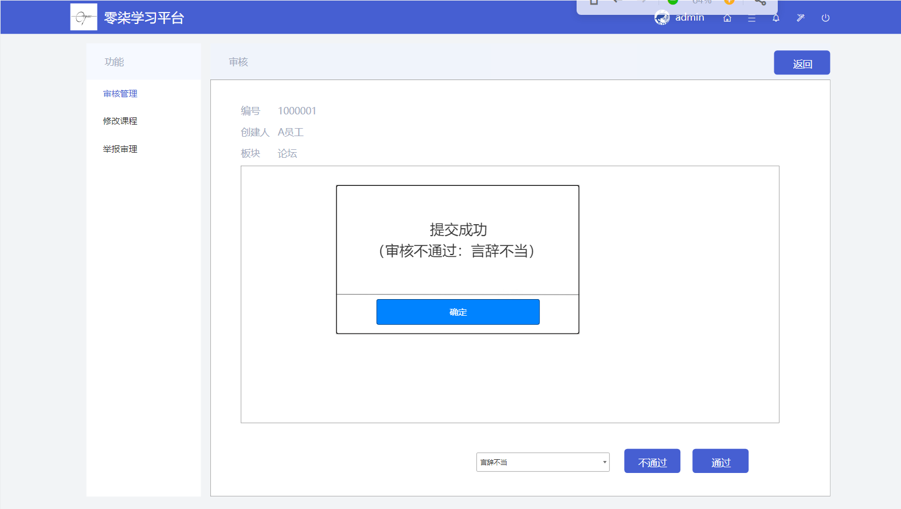

选择原因

